„KURTYNA Z PŁYT”
Witam, zapraszam do kolejnej propozycji pracy z Waszym dzieckiem.
Potrzebne wam będą:
- płyty cd/dvd
- nitka bądź żyłka

Jak zwykle najpierw trochę pracy dla Was. Weźcie płyty, nitkę
i wyczarujcie „kurtynę z płyt”. Ja wyczarowałam ją na krześle.
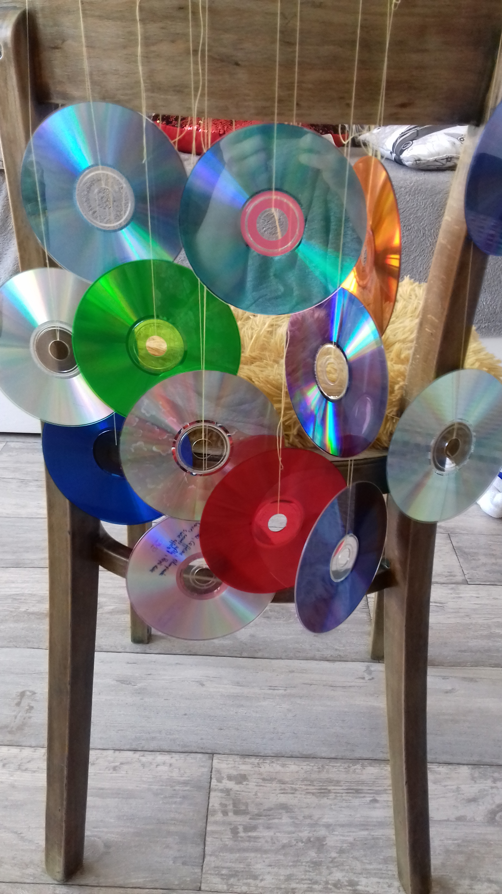
Moja propozycja:
Weźcie płytę, przełóżcie przez nią nitkę i luźno zawieście na oparciu krzesła. Weźcie kolejną płytę i kolejną… i zróbcie dokładnie to samo, aż uzyskacie efekt, który was zadowoli. Nie łączcie płyt ze sobą, swobodnie zwisające dają większe możliwości manipulacji.

A Wy gdzie wyczarujecie swoją kurtynę? Na oknie, firance, żyrandolu,
a może powiesicie na ścianie, bądź zawiesicie pod sufitem. Pamiętajcie, że najważniejsze, aby kurtyna wisiała tak, aby Wasze dziecko ją doskonale widziało. Fajnie też jakby miało również możliwość jej dotknąć i „usłyszeć”. Teraz ułóżcie Wasze dziecko w wygodnej dla niego pozycji (na plecach, brzuchu, boku, w siadzie) – zmieniajcie pozycję, dajcie dziecku szansę aktywności. Płyty przyciągają uwagę, odbijają światło zarówno słoneczne jak
i lampki czy latarki. Pod wpływem ruchu wydają dźwięk oraz delikatnie się mienią, dzięki czemu przyciągają uwagę i same zachęcają do aktywności.

Nie macie gdzie powiesić kurtyny, bądź nie macie czasu jej robić. Połóżcie dziecko na brzuchu, bądź na boku i rozłóżcie na podłodze, łóżku same płyty.

Ciekawych i kreatywnych pomysłów!

